ДОРОГИЕ РЕБЯТА!
У каждого человека иногда случаются проблемы. Телефон Доверия дает возможность в такой ситуации получить поддержку, быть понятым и принятым, разобраться в том, что происходит, в спокойной обстановке и в разговоре с доброжелательным человеком и решить, какие шаги сделать.
Телефоны Доверия в настоящее время очень популярны во всем мире. Дети, подростки звонят и советуются, как лучше поступить. Ведь не в каждой ситуации хватает своего опыта, а решение нужно принять.
На телефонах доверия работают специально обученные специалисты – психологи. На некоторых Телефонах доверия могут работать даже прошедшие специальное обучение подростки – туда звонят те ребята, которым проще поговорить о наболевшем со сверстником, чем со взрослым.
Телефон доверия открыт для каждого человека. В том числе и для родителей. Не важен возраст, национальность, состояние здоровья звонящего. Основная идея состоит в том, что любой человек имеет право быть принятым, выслушанным и получить помощь.
Человек может поделиться с консультантом Телефона доверия любой беспокоящей его проблемой.
Помощь на телефоне доверия всегда анонимна. Позвонивший и консультант не должны сообщать свою фамилию, адрес и другие данные. Еще, обращаясь на телефон доверия, человек может получить интересующую его информацию.
8-800-2000-122 – единый общероссийский номер детского телефона доверия – просто позвони в трудную минуту.
Служба детского телефона доверия работает круглосуточно, анонимно и бесплатно, с домашнего и мобильного телефонов.

Знай - у подростков легко меняется настроение, возможны резкие колебания в короткий промежуток времени от радости и счастья до полного отчаяния. Поэтому так важно, когда родителей нет рядом, иметь возможность проконсультироваться со специалистом, который убережет от конфликтов и необдуманных импульсивных поступков, включая суицид.
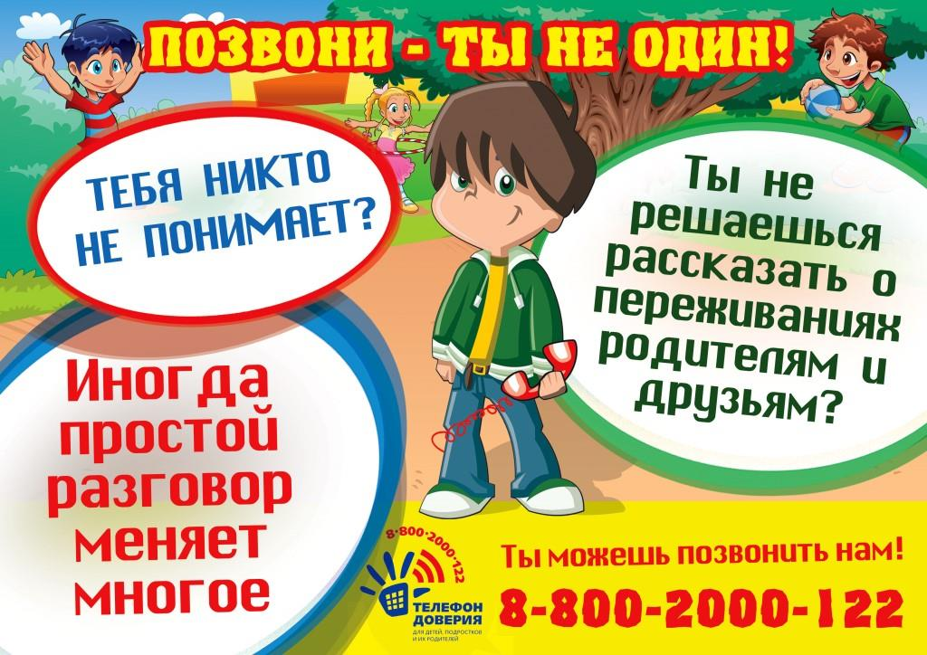

ПРОСТО ПОЗВОНИ –
8-800-2000-122
– и тебе помогут!!!

